|  |  |  |
| --- | --- | --- |
| **logo académie.jpg** | **Mini projet** | **IT+I2D** |
| **Récupération des eaux de pluie d'une structure autoportante RECUP'O** |
| **SUJET - GUIDANCE** |  |

Compétences

|  |  |
| --- | --- |
| **CO1.2** | Justifier le choix d’une solution selon des contraintes d’ergonomie et de design. |
| **CO2.1** | Décoder le cahier des charges d’un produit, participer, si besoin, à sa modification. |
| **CO3.4** | Identifier et caractériser des solutions techniques. |
| **CO4.1** | Décrire une idée, un principe, une solution, un projet en utilisant des outils de représentation adaptés. |
| **CO5.1** | S’impliquer dans une démarche de projet menée en groupe. |
| **CO5.3** | Mettre en évidence les constituants d’un produit à partir des diagrammes pertinents. |

Matériels et ressources

* PCs+ logiciels
* Matériels du labo

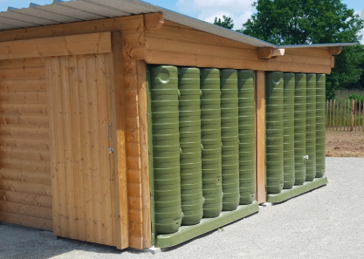

Organisation

* Travail en équipe de 4 ou 5
* Durée : 36h

Mise en situation :

La pluie est mal répartie dans l'année : il pleut beaucoup à l'automne et l'hiver alors que nous avons besoin d'eau pendant l'été. Il nous faut donc pouvoir stocker l'eau pour en faire un "réservoir d'énergie".

La solution pour la réduction de ces impacts négatifs est de mettre en place un système de récupération des eaux de pluie pour pouvoir la restituer aux périodes de sécheresse. La structure permettra également de générer l'électricité nécessaire à l'utilisation de l'eau.

Problématique :

Vous faites partie de la société EcH2O. Vous êtes l’équipe chargée de la conception de cet abri révolutionnaire pour répondre aux problèmes suivants :

* **Comment collecter l'eau de pluie tombant sur la structure ?**
* **Comment permettre la recharge des batteries alimentant la gestion de l'arrosage ?**

Le besoin :

La demande des clients d'EcH2O est d’avoir un produit répondant aux fonctions suivantes :

* Récupérer les eaux de pluie tombant sur la couverture de la structure (12m²).
* Récupérer et stocker l'énergie électrique nécessaire à l'arrosage (éolien et turbine)
* Utiliser des cuves de stockage standard de 2m3
* Piloter l'arrosage du jardin attenant à cette structure
* Encombrement maximum au sol : 5m x 2,5 m : surface d'une place de parking

**Diagramme de contexte**

Usager

Installateur

**Diagramme des cas d'utilisation**

Utilisateur

Installateur

**Récupérer l'eau de la toiture**

Espace urbain

Gestion de l'arrosage

Cond. climatiques

Abriter

Recup'O

Conditions climatiques

Recup'O

Syst. arrosage

Produire de l'électricité

Environnement urbain

Jardins

**Cabanon autonome de récupération des eaux de pluie**

Liste des études

|  |  |
| --- | --- |
| **Elève 1 :**  **Conception du système de récupération de l’énergie de l’eau (ex : turbine)**   * **Etude mécanique** * **Conception du système** * **Optimisation des quantités de matière** | **Elève 2 :**  **Production d'énergie électrique (éolien), choix de la gestion et stockage de l’électricité par batterie**   * **Choix matériel,** * **Optimisation rendement** |
| **Elève 3 :**  **Conception de la couverture du système**   * **Etude** * **Conception** * **Optimisation des quantités de matière** | **Elève 4 :**  **Automatisation de l’arrosage et gestion du niveau de l’eau**   * **Choix des capteurs** * **Programmation** |
| **Elève 5 :**  **Conception du système de récupération, stockage et gestion du trop plein mécanique de l'eau**   * **Etude** * **Conception** * **Optimisation des quantités de matière** |  |

Objectifs généraux

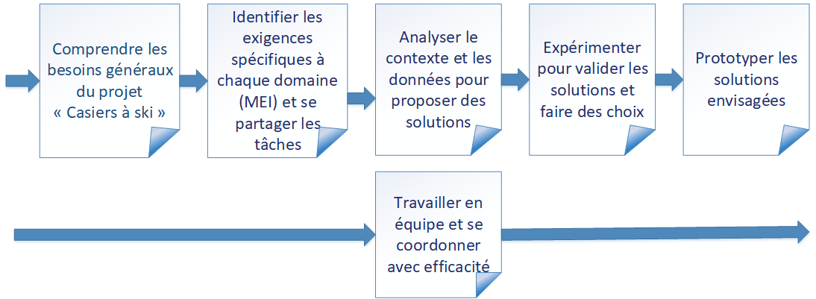

Déroulement du projet

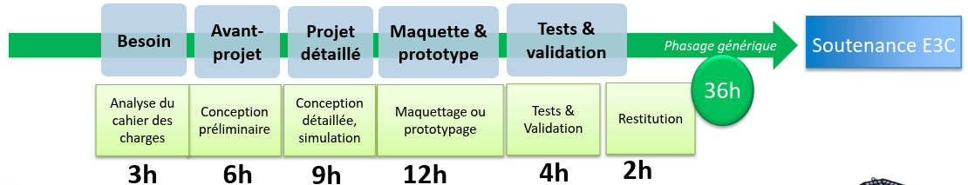

Travail en équipe

Travail individuel

Relevé des contraintes

Prise en main du sujet

Créativité

Croquis de plusieurs solutions générales

Tableau multicritère de choix de solution (DD)

Recherche de solutions

Choix d'une solution (tableau multicritère)

Modélisation + calculs

Choix de la maquette, des paramètres à mesurer. Maquettage, prototypage.

Mesures sur maquette

Analyse des écarts avec la modélisation, les prévisions

Recherche de pistes d'amélioration

Préparation de la présentation

**Etapes pour la partie commune**

**Faire valider chaque étape par votre professeur**

|  |  |
| --- | --- |
| **Etape** | **Désignation** |
| 1 | Etudier le cahier des charges |
| 2 | Faire un Design Thinking pour proposer des solutions à votre CdC |
| 3 | Réfléchir à la problématique du développement durable |
| 4 | Faire le diagramme SysML des exigences |
| 5 | Répartir les tâches au sein du groupe et faire les plannings (GANTT) |

**Conception du système de récupération de l’énergie de l’eau (ex : turbine)**

**Faire valider chaque étape par votre professeur**

|  |  |  |
| --- | --- | --- |
| **Etape** | **Désignation** | **Commentaire** |
| 1 | Reformuler le CdC de votre partie à l’écrit et la faire valider par votre professeur |  |
| 2 | Rechercher différentes solutions | Croquis |
| 3 | Effectuer un choix motivé |  |
| 4 | Réaliser les plans | Utilisation de logiciel(s) adapté(s) |
| 5 | Faire le choix des composants et le bon de commande | Prendre en compte les critères techniques, économiques et développement durable |
| 6 | Prototyper |  |
| 7 | Tester votre solution |  |
| 8 | Comparer vos résultats aux données du cahier des charges |  |
| 9 | Préparer votre powerpoint et votre présentation orale |  |

**Production d'énergie électrique (éolien), choix de la gestion et stockage de l’électricité par batterie**

**Faire valider chaque étape par votre professeur**

|  |  |  |
| --- | --- | --- |
| **Etape** | **Désignation** | **Commentaire** |
| 1 | Reformuler le CdC de votre partie à l’écrit et la faire valider par votre professeur |  |
| 2 | Définir les chaines d’énergie |  |
| 3 | Rechercher les solutions |  |
| 4 | Choisir la solution la plus adaptée | Justification pertinente |
| 5 | Dimensionner | Adapter à la puissance nécessaire |
| 6 | Faire le choix des composants et le bon de commande | Prendre en compte les critères techniques, économiques et développement durable |
| 7 | Prototyper | Réaliser le câblage. |
| 8 | Tester le fonctionnement sur la maquette du projet |  |
| 9 | Comparer vos résultats aux données du cahier des charges |  |
| 10 | Préparer votre powerpoint et votre présentation orale |  |

**Conception de la couverture du système**

**Faire valider chaque étape par votre professeur**

|  |  |  |
| --- | --- | --- |
| **Etape** | **Désignation** | **Commentaire** |
| 1 | Reformuler le CdC de votre partie à l’écrit et la faire valider par votre professeur |  |
| 2 | Rechercher différentes solutions | Croquis |
| 3 | Effectuer un choix motivé |  |
| 4 | Réaliser les plans | Utilisation de logiciel(s) adapté(s) |
| 5 | Faire le choix des composants et le bon de commande | Prendre en compte les critères techniques, économiques et développement durable |
| 6 | Prototyper |  |
| 7 | Tester votre solution |  |
| 8 | Comparer vos résultats aux données du cahier des charges |  |
| 9 | Préparer votre powerpoint et votre présentation orale |  |

**Automatisation de l’arrosage et gestion du niveau de l’eau**

**Faire valider chaque étape par votre professeur**

|  |  |  |
| --- | --- | --- |
| **Etape** | **Désignation** | **Commentaire** |
| 1 | Reformuler le CdC de votre partie à l’écrit et la faire valider par votre professeur |  |
| 2 | Définir les chaines d’information et d’énergie |  |
| 3 | Rechercher les solutions |  |
| 4 | Choisir la solution la plus adaptée | Justification pertinente |
| 6 | Faire le choix des composants et le bon de commande | Prendre en compte les critères techniques, économiques et développement durable |
| 7 | Prototyper | Faire le câblage arduino / grove et programmation |
| 8 | Tester le fonctionnement de votre prototype |  |
| 9 | Comparer vos résultats aux données du cahier des charges |  |
| 10 | Préparer votre powerpoint et votre présentation orale |  |

**Conception du système de récupération, stockage et gestion du trop plein mécanique de l'eau**

**Faire valider chaque étape par votre professeur**

|  |  |  |
| --- | --- | --- |
| **Etape** | **Désignation** | **Commentaire** |
| 1 | Reformuler le CdC de votre partie à l’écrit et la faire valider par votre professeur |  |
| 2 | Rechercher différentes solutions | Croquis |
| 3 | Effectuer un choix motivé |  |
| 4 | Réaliser les plans | Utilisation de logiciel(s) adapté(s) |
| 5 | Faire le choix des composants et le bon de commande | Prendre en compte les critères techniques, économiques et développement durable |
| 6 | Prototyper |  |
| 7 | Tester votre solution |  |
| 8 | Comparer vos résultats aux données du cahier des charges |  |
| 9 | Préparer votre powerpoint et votre présentation orale |  |

Grille d’évaluation

**L’évaluation consiste en un oral individuel de 10mn + 10mn de questions**

**Attention : Tous les critères de la grille ci-dessous seront évalués et doivent donc être évaluables**

